

文件编号：QB/CASKING 323.1-2012 模板版本：1.2

本文版本：X.Y

**XXX项目**

**测试报告**

本文件属深圳联影医疗数据服务有限公司所有，

未经书面许可，不得以任何形式复印或传播。

**文件建立/修改记录**

|  |  |  |  |  |  |
| --- | --- | --- | --- | --- | --- |
| **序号** | **版本** | **建立或修改** | **建立/修改人** | **审核/批准人** | **日期** |
| 1 | 1.0 | 建立 | XXX | XXX | XXXX年XX月XX日 |
|  |  |  |  |  |  |
|  |  |  |  |  |  |
|  |  |  |  |  |  |
|  |  |  |  |  |  |

**本文件模板建立/修改记录**

|  |  |  |  |  |  |  |
| --- | --- | --- | --- | --- | --- | --- |
| **序号** | **版本** | **建立或修改** | **建立/修改人** | **审核/批准人** | **审批日期** | **实施日期** |
| 1 | 1.0 | 建立 | 梁结燕 | 陈庆山 | 2012年6月 | 2012年6月 |
| 2 | 1.1 | 增加四象限法分析测试有效性 | 宾琴 | 梁结燕 | 2016年11月 | 2016年11月 |
| 3 | 1.2 | 测试性能与从缺陷分析同级、调整了测试执行结果分析表格。 | 宾琴 | 梁结燕 | 2017年1月 | 2017年1月 |
|  |  |  |  |  |  |  |
|  |  |  |  |  |  |  |
|  |  |  |  |  |  |  |

目录

1 产品质量评价 3

1.1 测试结论 3

1.2 产品质量目标和总体评价 3

1.3 测试环境差异分析 4

2 测试结果分析 5

2.1 测试交付物 5

2.2 测试内容结果分析 5

2.3 缺陷分析 5

2.4 测试设计分析 10

2.5 测试过程分析 10

2.6 其他分析 11

# 产品质量评价

## 测试结论

|  |  |
| --- | --- |
|  | **通过** |
| **√** | **不通过** |

## 产品质量目标和总体评价

**测试范围**

CHIE_v1.1版本项目的测试对象和测试范围是：

|  |  |  |
| --- | --- | --- |
| **测试对象** | **测试范围** | **备注** |
| 需求规格说明书 | 检查此次要现实的功能对应的需求规格说明内容有无错误。 |  |
| 软件设计说明书 | 检查此次要现实的功能对应的软件设计说明内容有无错误。 |  |
| 程序、功能 | 验证机构分类树管理功能正常。 |  |
| 验证rhin-ehr医疗服务-用药功能。 |  |
| 机构注册的行政区域移除后验证。 |  |
| 验证影像分布式存储。 |  |
| 验证业务性能 |  |
| 关联功能 | 验证读取机构分类树模块 |  |
| 验证版权信息在每个子系统显示 |  |
| 验证采集配置信息在采集系统的作用 |  |
| 用户手册 | 检查用户手册内容有无错误。 |  |
| 安装部署手册 | 检查安装部署手册内容有无错误。 |  |
| 版本发布的脚本、说明 | 检查此次版本发布的脚本、说明内容有无错误。 |  |
| --- | ------ | --- |

**产品质量评估**

|  |  |  |  |
| --- | --- | --- | --- |
| **产品质量项** | **说明** | **结果** | **备注** |
| 功能 | 各个功能运行无异常。 | 达到 |  |
| 性能 | 达到需求说明书的性能要求。 | 达到 |  |
| 文档 | 文档内容正确。 | 未验证 | 对文档没有经过测试。 |
| 发布包 | 发布内容正确，脚本无错误。 | 未验证 | 没有对发布包进行测试 |
| 其他 | 系统部署简单用户操作容易。 | 达到 |  |
| ---- | ---- | ---- | ---- |

**测试通过准则情况**

|  |  |  |
| --- | --- | --- |
| **序号** | **测试通过准则项** | **达标情况** |
| 1 | 选定的测试类型都要完成 | 达到 |
| 2 | 测试用例覆盖要求达到100% | 90% |
| 3 | 测试用例的密度不少于30/千行代码 | 未达到 |
| 4 | 测试用例的消化率达95%，即用例的执行率达95% | 达到 |
| 5 | 所有测试用例通过率达到80%，测试用例级别大于C级以上的通过率达100%，不通过的测试用例要经过项目经理同意后才算达到目标。 | 达到 |
| 6 | 系统测试缺陷密度不低于8/KLOC | 达到 |
| … | … | … |

## 测试环境差异分析

硬件环境

*描述测试的硬件配置情况。*

|  |  |  |  |  |
| --- | --- | --- | --- | --- |
| **序号** | **名称** | **型号** | **配置** | **用途** |
| 1 | 曙光 | I420r-G | CPU主频：2.4GHz  内存：16G  硬盘：3T  其它： | 系统服务器 |

软件环境

*描述测试的软件配置情况。*

|  |  |  |  |
| --- | --- | --- | --- |
| **序号** | **名称** | **版本号** | **用途** |
| 1 | Redhat | Enterprise Edition 5 | 软件运行平台操作系统 |
| 2 | Oracle | 10g | 数据库 |
| 3 | tomcat | 6、7 | 中间件 |
| 4 | KCXP | 10.0 | 通讯中间件 |
| 5 | JDK | 7.0 | JAVA环境 |
| 6 | Windows7 | SP1 | 客户端操作系统 |
| 7 | IE | 9 | 浏览器 |
| 8 | firefox | 11 | 浏览器 |
| 9 | SoapUI | 3.6.1 | Web Service测试工具 |
| 10 | Robot framework | 0.5 | 测试用例框架 |
| 11 | Python | 2.7 | 脚本语言环境 |
| 12 | SeleniumLibrary | 1.0 | 开源自动化应用 |

环境差异及影响说明：实际测试环境和计划测试环境无差异。

# 测试结果分析

## 测试交付物

|  |  |  |
| --- | --- | --- |
| **交付物名称** | **版本号** | **备注** |
| 《XXX1.0_测试计划》 | 1.1 |  |
| 《XXX1.0_测试需求》 | 1.1 |  |
| 《XXX1.0_测试用例》 | 1.1 |  |
| 《XXX1.0_测试报告》 | 1.1 |  |
| 问题列表：禅道管理，创建日期为2012/3/31到2012/5/21，检索。 |  |  |

## 测试内容结果分析

|  |  |  |  |
| --- | --- | --- | --- |
| **序号** | **测试内容** | **描述** | **测试结果** |
| 1 | HIM运行逻辑体系调整 | 对数据库存储过程优化，同时增加上传通道可界面定制配置页面 | 通过 |
| 2 | HIM业务配置逻辑调整 | 移除属性：采集优先级、是否MPI关联、是否EHR关联、主业务类型、对应孤岛业务类型、市民信息保存器，新增MPI关联配置，EHR关联配置 | 通过 |
| 3 | HIM性能要求 | 响应时间不超过3s | 通过 |
| 4 | 软件需求规格说明书 | 此次研发内容 | 不通过 |
| … | …….. | …… | … |

## 缺陷分析

### 缺陷统计数据

数据获取的时刻：截至到2012-11-02

注意：下面的每个阶段同测试计划文档中的工作任务是对应的，下面附件中也带有测试计划文档

|  |  |  |  |  |  |  |  |
| --- | --- | --- | --- | --- | --- | --- | --- |
| **阶段或时间** | **缺陷数量** | | | | | | |
| **总数** | **严重度** | | | | **状态** | |
| **A（致命）** | **B（严重）** | **C（一般）** | **D（轻微）** | **未解决** | **已解决** |
| V1.00 | 178 | 1 | 30 | 121 | 26 | 0 | 168 |
| V1.01 | 89 | 1 | 18 | 33 | 37 | 0 | 76 |
| V1.02 | 143 | 0 | 12 | 60 | 71 | 1 | 142 |
| V1.03 | 53 | 0 | 6 | 24 | 23 | 0 | 0 |
| V1.04 | 30 | 0 | 0 | 19 | 11 | 0 | 30 |
| 其他 | 134 | 2 | 6 | 94 | 32 | 0 | 134 |
| *合计* | 627 | 4 | 72 | 351 | 200 | 1 | 626 |

缺陷密度

|  |  |  |
| --- | --- | --- |
| **BUG数** | **代码行数（千行）** | **缺陷密度** |
|  |  |  |

总体缺陷统计如下：

图一：缺陷按测试类型分布情况

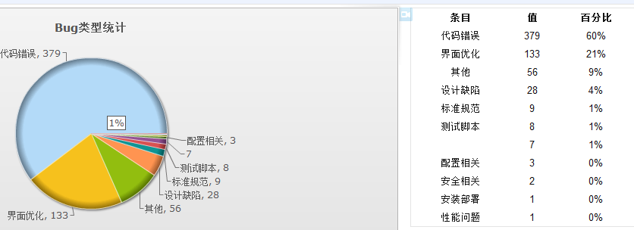

图二：缺陷按严重度分布情况：

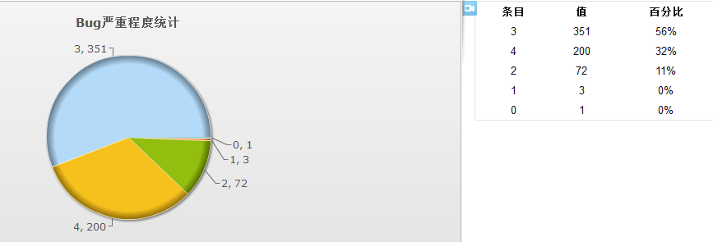

图三：缺陷按模块分布情况

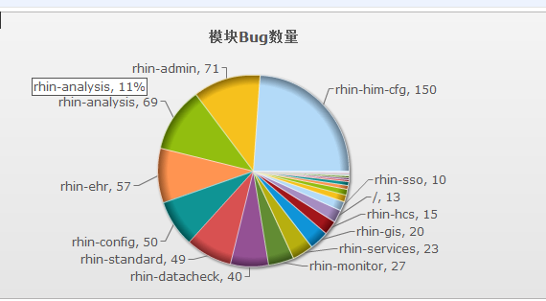

图四：缺陷按版本分布情况

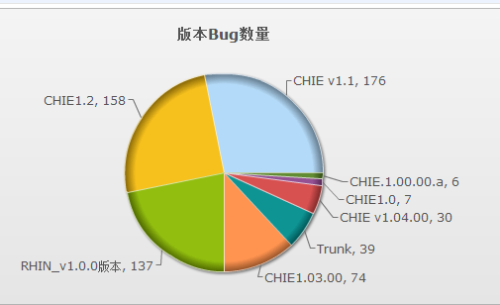

图四：缺陷按激活次数分布情况

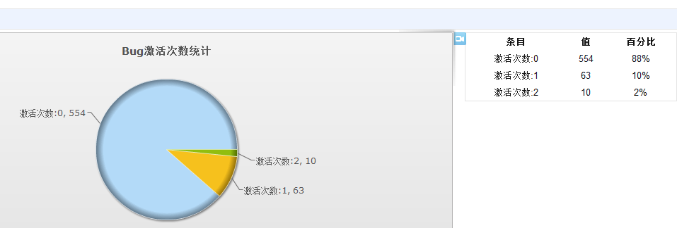

### 问题倾向及数据分析

*描述统计图表中重点要关注的问题，提出有针对性的倾向分析和说明。可以包括问题的原因分析和建议改进意见。*

1. 按照BUG类型统计情况来看，代码错误和界面优化超过了80%以上，原因是开发时没有先做严谨的单元测试，BUG的发现落在了集成测试和确认测试环节上；因为需求或设计里面都没有提界面需求或界面设计，界面优化的缺陷也占了大的一部分。
2. 按照BUG严重程度来看，最严重的1级BUG出现了3个，是使系统无法运行出现的情况是比较少的，一般都是由于开始的集成环境不稳定造成的；严重程序是2的，一般是由于修改了某个模块的代码影响了另一个模块的功能造成的，或增加的功能没有把所需要的组件加到环境里面导致的，或对需求理解不正确导致的；但是多数的BUG严重程度是3级和4级，这是在正常的估计范围内。
3. 按照子系统统计情况来看，rhin-him-cfg、rhin-admin、rhin-analysis的BUG占最多，这是由于rhin-him-cfg模块最多，而且是新开发的子系统，关系到整个平台的核心服务HIM，因此由于该子系统的复杂性出现的BUG是最多的；rhin-admin子系统的BUG，是前期（在金证时）未对此系统进行系统测试，隐藏的BUG未及时发现造成的；rhin-analysis子系统，该子系统是做统计数据用的，目前该子系统原来的设计就出现瓶颈，因为带出来的BUG也会多。
4. 按缺陷激活次数来看，88%的BUG得到一次性解决，有10%的BUG被reopen了一次，多数是由于解决人只在自己环境上面测试，没有在公用测试环境上面确认造成的，或解决人查出不是代码的缺陷就认为是解决了，最后测试人员要求其再查外部原因才得以解决；被reopen2次的BUG，是由于需求不明确，各有各的理由，最终才达成一致目的才解决的，或解决人对特殊问题没有考虑周全，代码设计的缺陷，或解决人员能力有限，问题总是不能根本解决。
5. 由于以时间统计的图比较难看，这里没有贴出来，开始阶段发现的BUG比较多，是由于以前版本没有经过系统测试，几年来开发的系统，隐藏的BUG是特别多的，加上现在由于人力不足和子系统非常多而无法再把以前的功能补回来的测试用例，隐藏的BUG估计还存在相当一部分。

### 缺陷遗留分析

|  |  |  |
| --- | --- | --- |
| **遗留BUG级别** | **个数** | **分析** |
| 1 | 0 | 无 |
| 2 | 0 | 无 |
| 3 | 1 | 这个缺陷对产品质量影响度较低。 |
| 4 | 1 | 这个缺陷对产品质量影响度较低，只是建议性问题。 |
|  |  |  |

## 测试性能分析（可单独一份报告）

事务响应时间图示

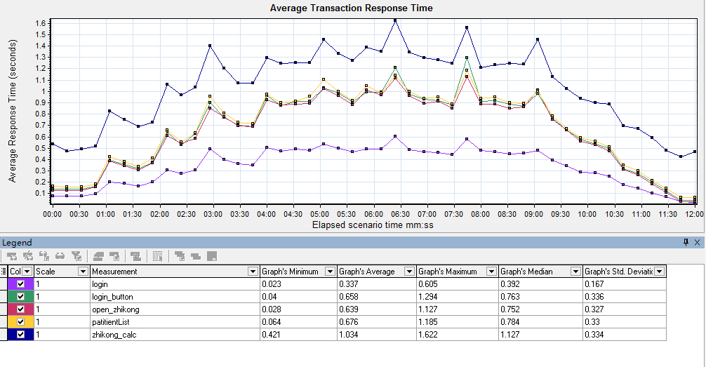

|  |  |  |  |  |  |  |  |  |  |
| --- | --- | --- | --- | --- | --- | --- | --- | --- | --- |
| **功能** | **事务名** | **最小值** | **平均值** | **最大值** | **Std. Deviation** | **90 Percent** | **通过** | **失败** | **停止** |
| 打开登录页面 | login | 0.011 | 0.339 | 2.027 | 0.189 | 0.55 | 9,739 | 0 | 0 |
| 点击登录按钮 | login_button | 0.021 | 0.661 | 6.134 | 0.372 | 1.034 | 9,739 | 0 | 0 |
| 打开质控页面 | open_zhikong | 0.013 | 0.643 | 3.171 | 0.351 | 1.014 | 9,735 | 0 | 0 |
| 打开病人列表 | patitientList | 0.037 | 0.679 | 3.356 | 0.356 | 1.05 | 9,735 | 0 | 2 |
| 质控页面重算 | zhikong_calc | 0.024 | 1.035 | 4.158 | 0.441 | 1.515 | 9,730 | 0 | 5 |

……….

………..

系统评价与建议：此次测试，以100用户的测试数量为基础，进行并发压力操作。从测试的整体情况可以看出，系统各性能指数均达到客户的性能要求，各场景用例的响应时间均小于1s，大部分事务均集中于1s之内完成任务，处于比较理想的性能状态。

## 测试执行结果分析

|  |  |  |  |  |  |  |
| --- | --- | --- | --- | --- | --- | --- |
| **优先级** | **数量** | **通过的用例数** | **未通过的用例数** | **用例通过率** | **代码行数（千行）** | **用例密度** |
| ALL |  |  |  |  |  |  |
| A |  |  |  |  |
| B |  |  |  |  |
| C |  |  |  |  |
| D |  |  |  |  |

## 测试有效性分析（四象限法）

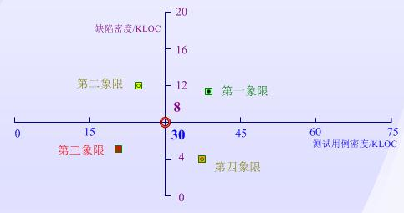

|  |  |  |  |  |  |  |
| --- | --- | --- | --- | --- | --- | --- |
| **项目质量目标** | **测试结果** | **所处象限** | **其他条件** | | **测试有效性** | **本次测试有效性** |
| 系统测试缺陷密度不低于*8*/KLOC，测试用例密度不低于*30* /KLOC。 | 系统测试缺陷密度大于*8*/KLOC，测试用例密度大于*30*/KLOC | 第一象限 | —— | | 有效 | √ |
| 系统测试缺陷密度大于*8*/KLOC，测试用例密度小于*30*/KLOC | 第二象限 | 所有缺陷都有效且测试人员熟悉此系统？ | 是 | 有效 |  |
| 否 | 无效 |  |
| 系统测试缺陷密度小于*8*/KLOC，测试用例密度小于*30*/KLOC | 第三象限 | —— | | 无效 |  |
| 系统测试缺陷密度小于*8*/KLOC，测试用例密度大于*30*/KLOC | 第四象限 | 所有的测试用例都是有效且都执行？ | 是 | 有效 |  |
| 否 | 无效 |  |

## 测试过程分析

### 人员投入

|  |  |  |  |
| --- | --- | --- | --- |
| **工作类型** | **测试周期** | **测试人员** | **工作量统计** |
| 测试计划编写 | 2006-7-1～2006-7-10 | 张三 | 10人日 |
| 测试需求编写 |  |  |  |
| 测试用例编写 |  |  |  |
| 测试报告与分析 |  |  |  |
| .. |  |  |  |

### 人员效率

|  |  |  |  |  |
| --- | --- | --- | --- | --- |
| **姓名** | **设计多少个测试需求** | **设计多少个用例** | **发现多少个BUG** | **人员效率分析** |
| 张三 | 138 | 800 | 103 | 张三的测试理论比较深厚，所以设计的用例比较多、比较全面。 |
| 李四 | 20 | 500 | 130 | 李四业务背景比较强，发现的BUG也容易一些，测试理论相对薄弱， 设计的用例会比较有针对性。 |
|  |  |  |  |  |